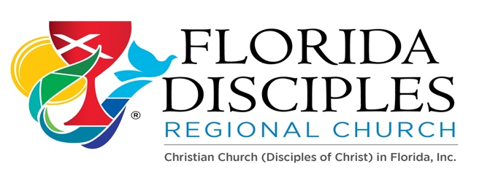

Cómo Hacer: Para los Nuevos Plantadores de Iglesias y Ministerios:

Políticas / Procedimientos:
- Por favor lea las Pautas de la Comisión de Congregaciones Nuevas y Afiliadas. https://www.fldisciples.org/new-and-affiliating-congregations.html

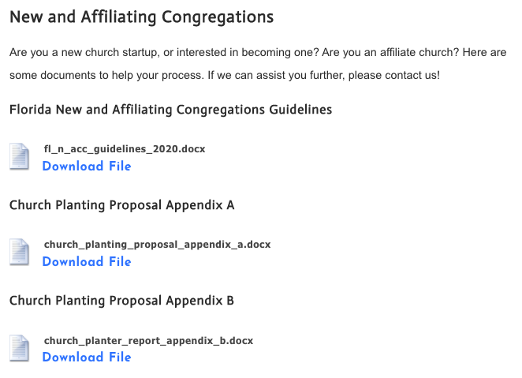

- Solicitar la propuesta de plantación de iglesias proveniente de becas regionales.
- Mientras recibe fondos de la Región de FL, por favor entregue cada año el
Informe Anual del Plantador de Iglesias y solicitud de financiamiento al Consejo de Liderazgo
- Asistir a la reunión mensual de apoyo de los Nuevos Ministerios de la Región de Fl (2do martes de cada mes por zoom)

Sunbiz / Incorporación sin fines de lucro:
- Crear una junta básica (Presidente, Vicepresidente y Secretario, etc.) y tener el nombre y la tarjeta de crédito para pagar la tarifa.
- Encuentre y registre su nombre ficticio.
https://www.dos.myflorida.com/sunbiz/start-business/efile/fl-fictitious-name-registration/
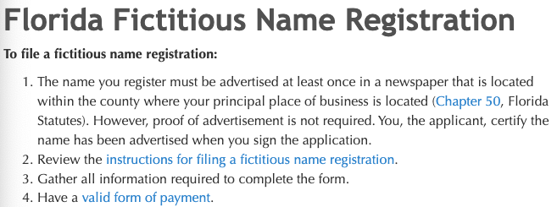

EIN: Como parte del proceso de incorporación, la iglesia necesita un Número de Identificación del Empleador (EIN) proporcionado por el IRS. Por favor vaya y solicite el EIN Online con el IRS en:
https://www.irs.gov/businesses/small-businesses-self-employed/apply-for-an-employer-identification-number-ein-online

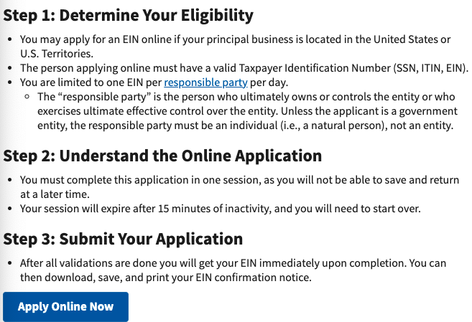

Comience la iglesia creando una corporación sin fines de lucro utilizando:
https://www.dos.myflorida.com/sunbiz/start-business/

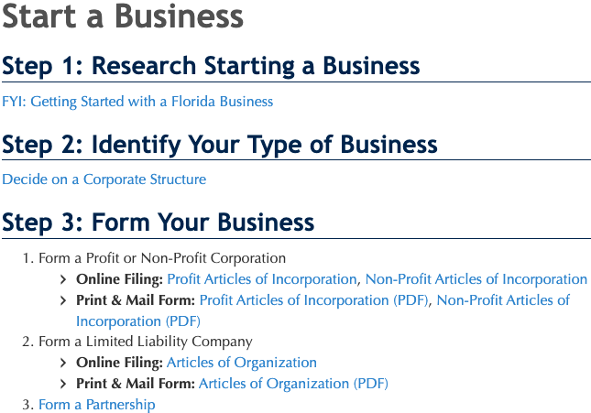

Cada año presente el Informe Anual y pague la tarifa para actualizar la corporación: https://services.sunbiz.org/Filings/AnnualReport/FilingStart

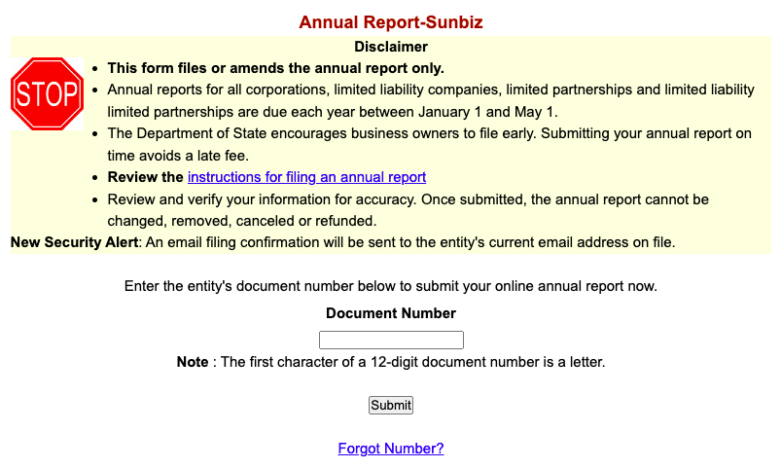

Carta de 501c3: Una vez que el Consejo de Liderazgo Regional de FL haya aceptado su nuevo ministerio como congregación en formación o ministerio, solicite una carta de 501c3 del Ministro/a Regional.

Abra una cuenta bancaria: Con todos los documentos anteriores, podrá abrir una cuenta bancaria a nombre de la nueva iglesia / ministerio. Pregunte al banco por los requisitos, pueden requerir una carta con el EIN, documentos de incorporación, carta 501c3 de la Iglesia Discípulos Regional de la Fl, etc.

Certificado de exención de impuestos estatales: Solicite un certificado de exención de impuestos del estado de FL.
https://floridarevenue.com/taxes/businesses/Pages/sales_cex.aspx

Expectativas:
- Asistir a las Academias de Liderazgo de los Ministerios de Nuevas Obras de la Iglesia General con el equipo de su iglesia: (Generalmente en septiembre de cada año)
https://newchurchministry.org/
https://newchurchministry.org/services/leadership-academy/
  - Start Track (Vía de Comienzo - $500 – Región/ Transportación por su cuenta)
  - Sustain Track (Vía de Sostenimiento - $500 – Región y Congregación pagará mitad)
  - Multiply (Multiplicar - $700 – Región y Congregación pagará mitad)
- Representante del Consejo de Liderazgo: Asistir trimestralmente al Consejo de Liderazgo para saber lo que está sucediendo en la Región o asigne a un líder de la iglesia la responsabilidad de asistir.
- Asistir a la reunión mensual de apoyo para los Nuevos Ministerios de la Región de FL (2do martes de cada mes por zoom).
- E-Glimpse: Lea el E-Glimpse cada dos semanas para estar informado de los eventos regionales y las actividades y / o capacitaciones de otros grupos. Fomente la participación entre los miembros de su iglesia.
- Forma para Donar: Edúquese a sí mismo y a su congregación sobre cómo donar a los diferentes ministerios de los discípulos y comience un camino fiel para donar al nivel que sea capaz:https://cdn.disciplesmissionfund.org/wp-content/uploads/2017/12/23191000/Remittance-Form-English-2017.pdf
- ALEX: Llene el directorio de los discípulos como congregación en formación: Ir a...
https://alex.disciples.org/

Enlaces importantes para su uso:
- Church Extension: Préstamos para Edificios https://disciplescef.org/
- Pension Fund: Plan de Pensiones https://pensionfund.org/
- Week of Compassion: Semana de Compasión https://www.weekofcompassion.org/
- National Benevolent Association of the CCDOC: Asociación de Benevolencia Nacional - Adiestramientos para Nuevos Ministerios
https://www.nbacares.org/

Otras Referencias:
https://disciples.org/
https://www.fldisciples.org/index.html
Carta de Llamado: Llene una carta de llamado con su congregación que se puede actualizar anualmente. (Por favor, vea la página siguiente…)

